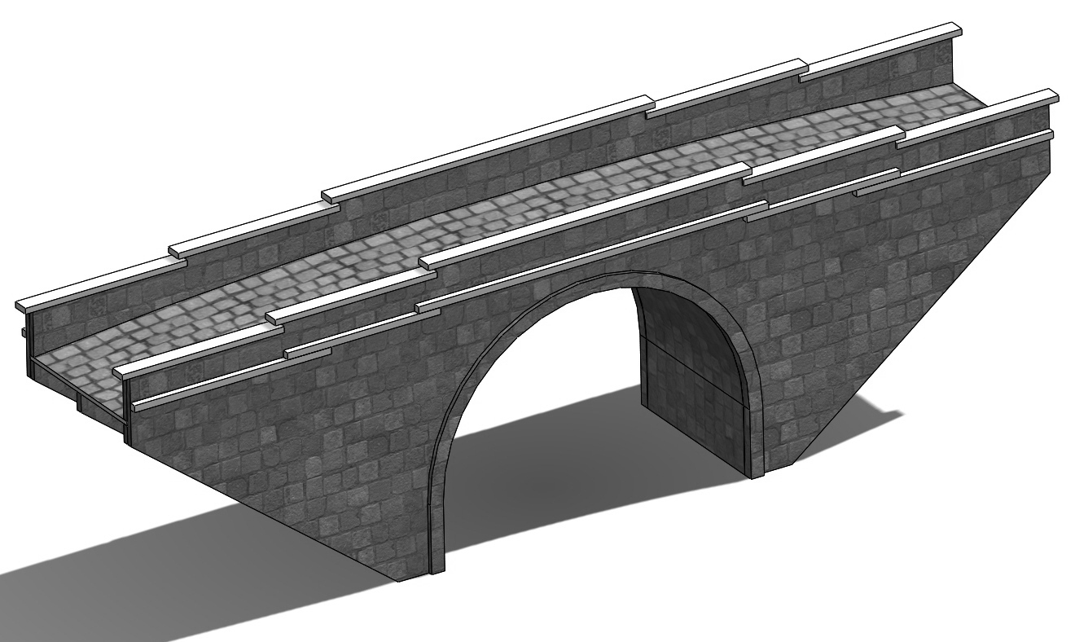
Stavebnice – kamenný most
Stavební návod pro složení stavebnice
Doporučujeme Vám si nejdříve projít tento návod a poté si rozmyslet zdali se budete držet návodu, nebo zvolíte vlastní pořadí navazujících kroků, protože každý modelář může mít trochu jiné zvyklosti při stavbě modelů. Před začátkem kompletace doporučujeme mít díly již nabarvené.
Připravíme se dílky č. 5 s otvorem, do kterého usadíme středový opěrný díl č. 1. Pak do středového dílu usadíme rozpěrné díly č. 8.

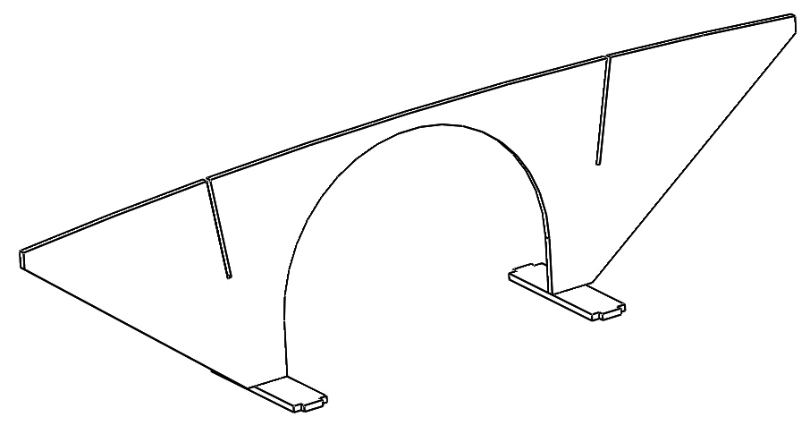 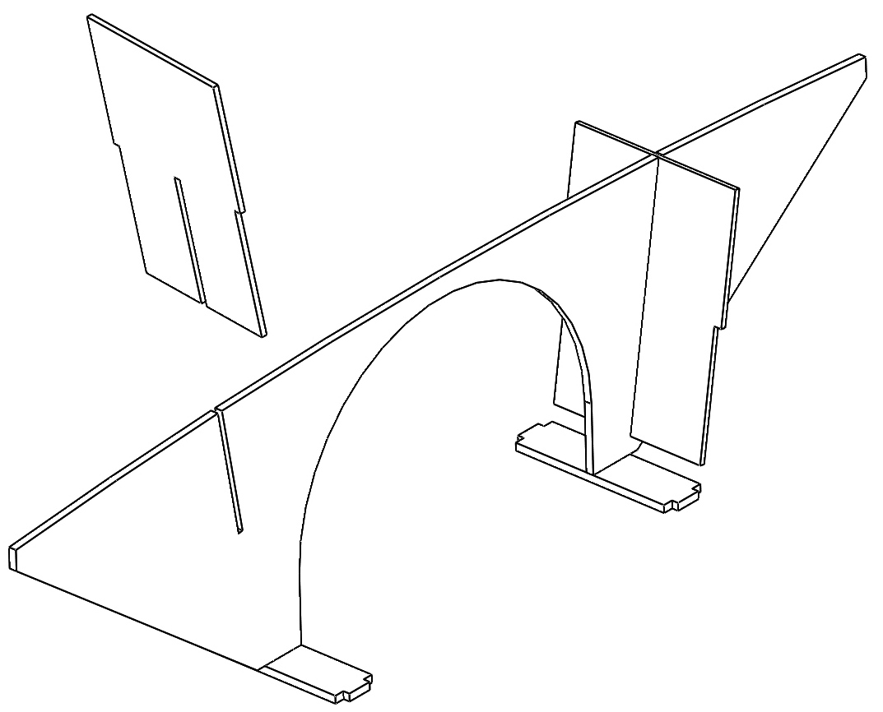 1 5
Po zaschnutí spojů přiložíme a slepíme boční opěrné díly č. 2 a přes ně venkovní díly č. 3.
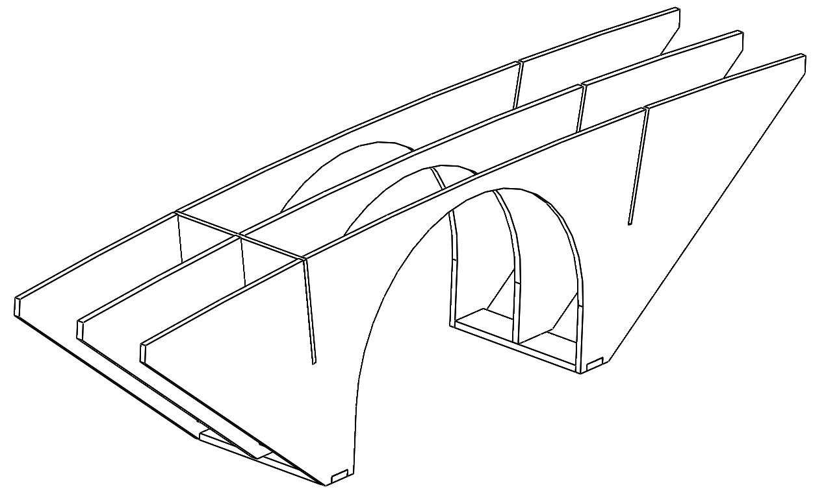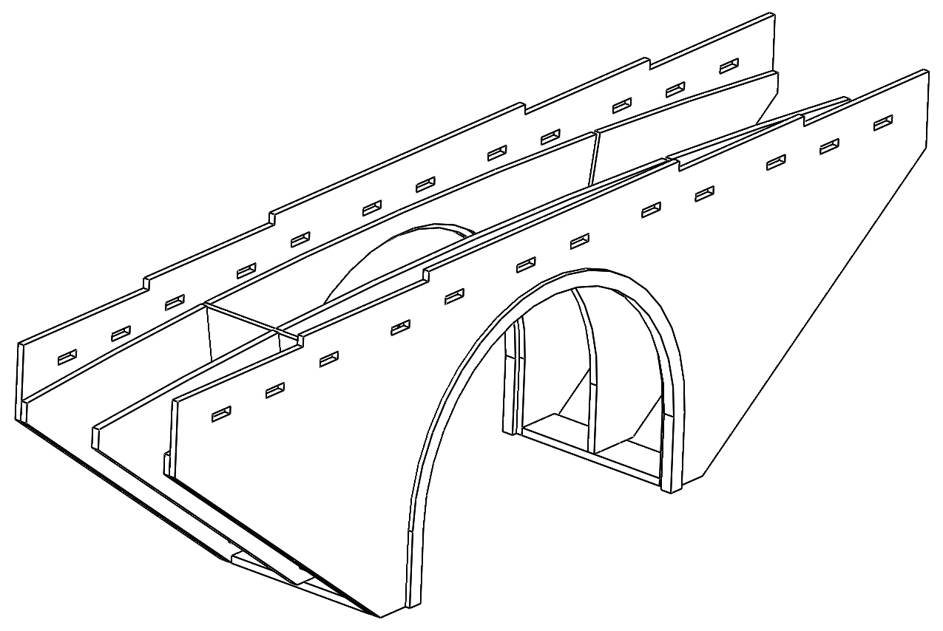

Nyní nalepíme vnitřní oblouk č. 7 a potom horní cestu, která se vloží mezi díly č. 3.
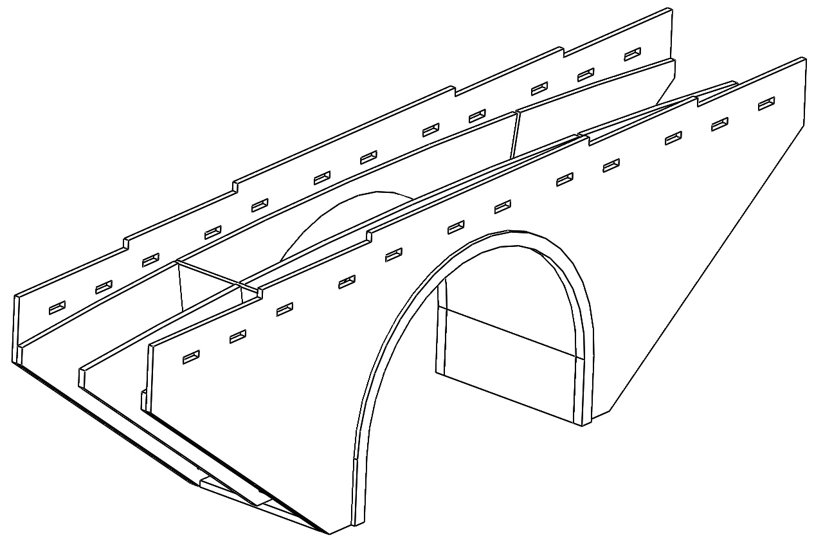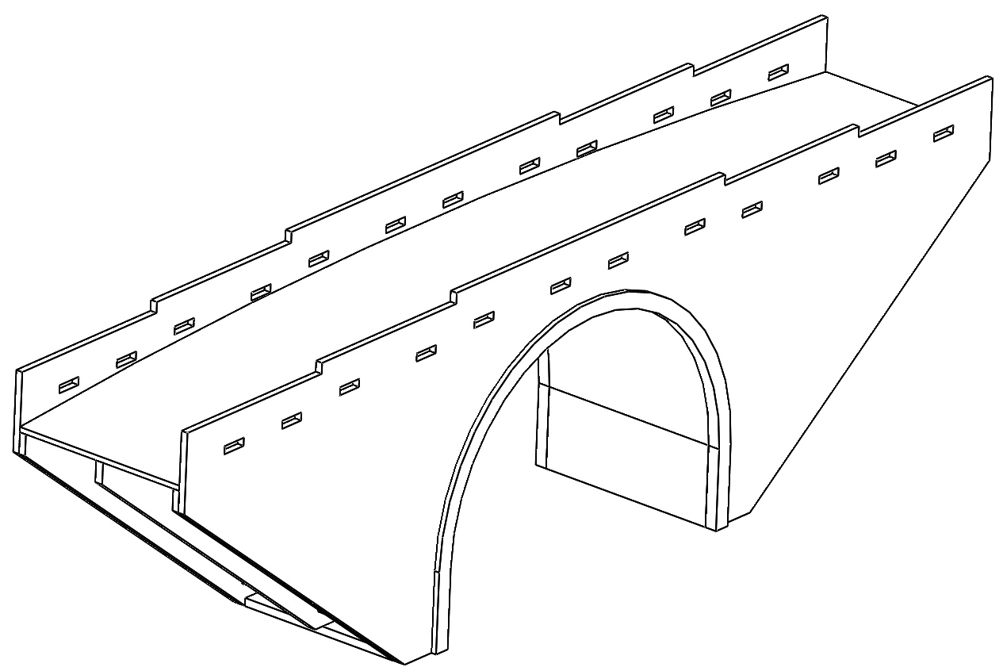
8 7 3
Po zachnutí dílů nalepíme vnitřní zdivo mostu č. 4, zakrývající průřezy pro usazení venkovních říms a lemovací kameny průjezdu.
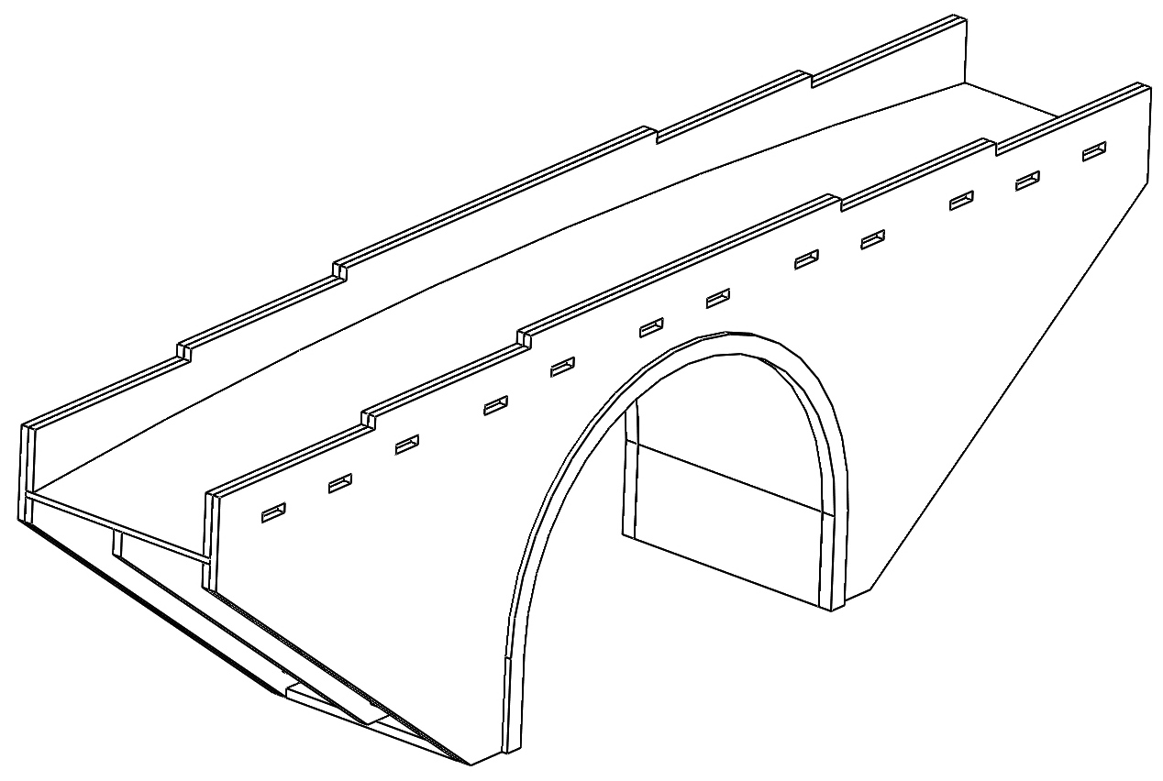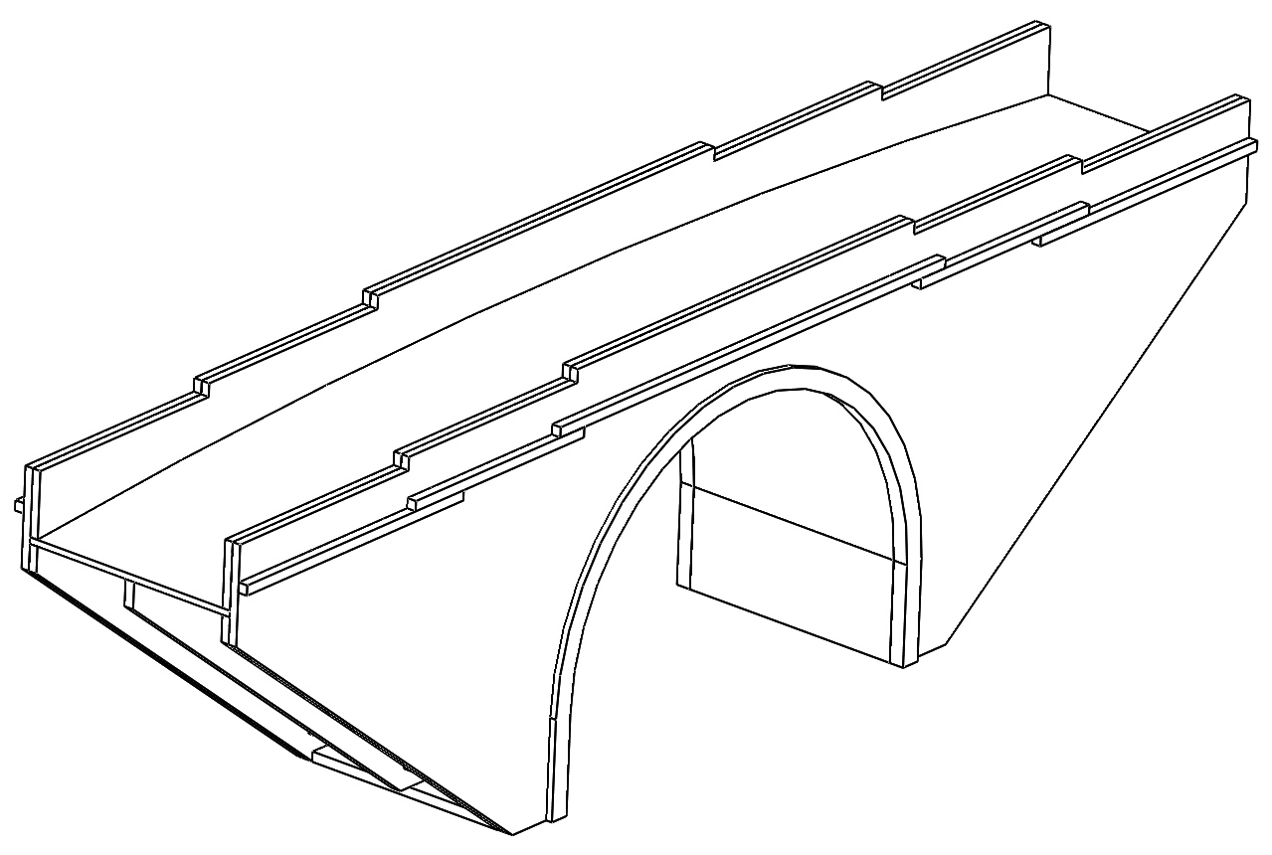
4 4 10 11 9 15 14 11 10

Teď už nám zbývá usadit poslední dílky a to jsou horní kameny opěrné zdi č. 12+13 a stavba se může usadit do kolejiště.

Doufám, že se vám vše povedlo jak jste si předsevzali a že vám tento základní návod pomohl k bezproblémovému dokončení dle vašich představ.
Případné přípomínky, poznatky, návrhy, dotazy atd. můžete posílat na: info@igramodel.cz
Další modely můžete vybírat na našich stránkách www.igramodel.cz , kde je kompletní náhled všech staveb řezaných laserem a dalších produktů a kde se také můžete zapojit do diskuzí a sami navrhnout, která další skutečná stavba by se měla ztvárnit na modelové kolejiště a tím získat i nějakou cenu.

IGRA MODEL, s.r.o.
Kotkova 19
669 02 ZNOJMO
www.igramodel.cz
info@igramodel.cz
tel.: +420 515 282 891
fax: +420 515 282 890

